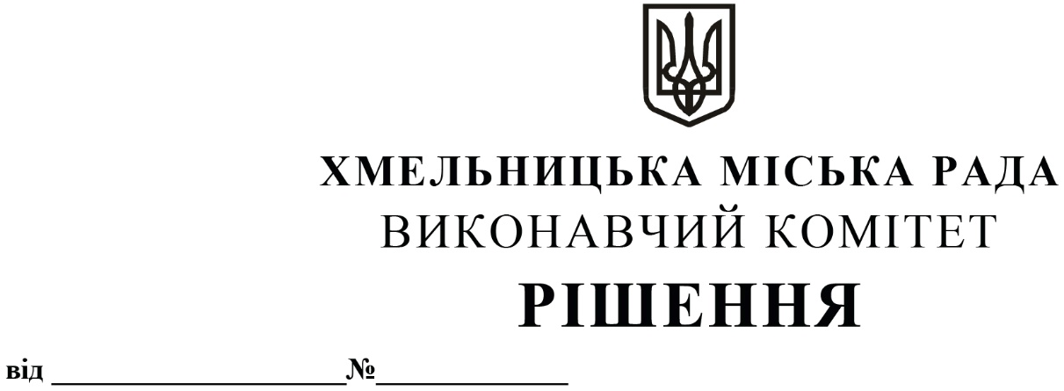

Про внесення на розгляд сесії міської

ради пропозиції про створення
комунального закладу загальної
середньої освіти «Початкова школа
№ 1 Хмельницької міської ради»

Розглянувши клопотання Департаменту освіти та науки Хмельницької міської ради, з метою задоволення потреб територіальної громади міста Хмельницького у здобутті дітьми повної загальної середньої освіти, розвитку мережі закладів освіти міста, керуючись Законом України «Про місцеве самоврядування в Україні», Законом України «Про освіту», Законом України «Про повну загальну середню освіту», виконавчий комітет міської ради

ВИРІШИВ:

- Внести на розгляд сесії міської ради пропозиції про створення комунального закладу загальної середньої освіти «Початкова школа № 1 Хмельницької міської ради», що знаходиться за адресою: м. Хмельницький, вул. Залізняка, 32.
2. Контроль за виконанням рішення покласти на Департамент освіти та науки Хмельницької міської ради.

Заступник міського голови М. ВАВРИЩУК

